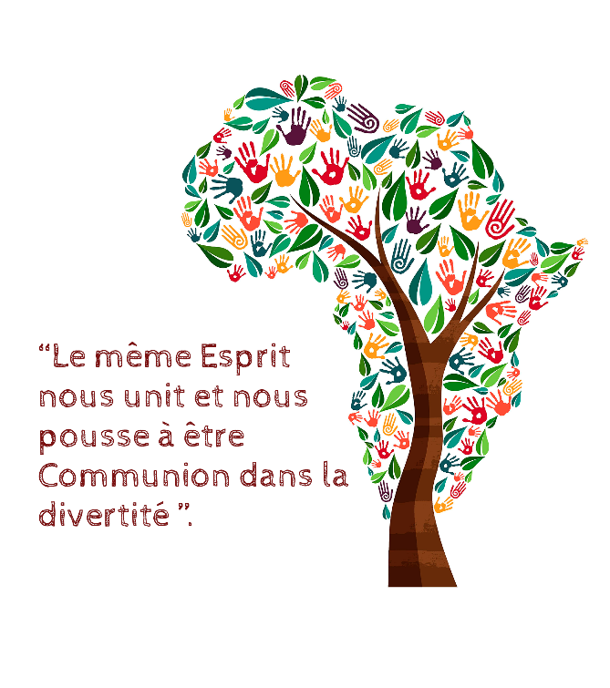
EnRACINÉes en Jésus, le Centre notre vie, son Esprit, comme la SEVE, nourrit, soutient et donne sens à notre FOI, à notre vie de Communion dans la diversité comme une opportunité pour le service.
Il nous a convoquées y et nous maintient fermement unies dans la diversité à travers le TRONC commun du Charisme de la Congrégation. Cela nous soutient y et configure notre ÊTRE et AGIR, ici et maintenant, dans la présence africaine, avec le regard tourné vers le futur.
Notre fidélité à l’héritage légué par nos Fondateurs, le Charisme le maintien vivant à travers les différentes BRANCHES, les différentes présences de service.
Il nous pousse à être accueillantes, à partir de l’hospitalité, de la richesse et de la diversité multicolore que l’AFRIQUE offre chaque jour à ses fils, sa culture, ses traditions, sa musique et sa danse…

Nous porte à faire FLEURIR la vie avec nos MAINS de FEMMES vaillantes, toujours disposées à donner la vie jusqu’à l’Héroïsme en désapprenant, en nous dépouillant des feuilles sèches et caduques qui nous éloignent de la vie riche et florissante.

Notre engagement, uni dans la collaboration avec tant de laïcs et de personnes engagées, est un ENGRAIS indispensable pour une TERRE FERTILE.
Finalement, l’ARBRE, beau et verdoyant, montre son FRUIT :
Les plus pauvres, « NOS MAÎTRES », reçoivent la tendresse et la miséricorde de Dieu à travers nos services réalisés « avec la plus grande délicatesse, en toute prévenance et avec le plus grand amour ».

